**Тема: Розв’язування вправ**

**Опорний конспект**

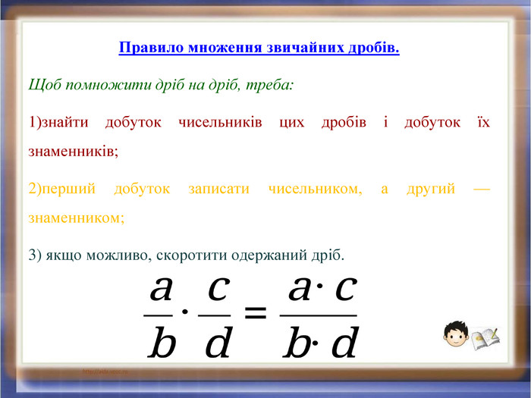

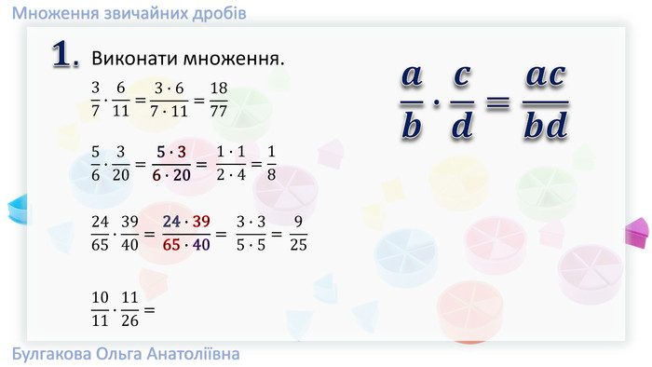

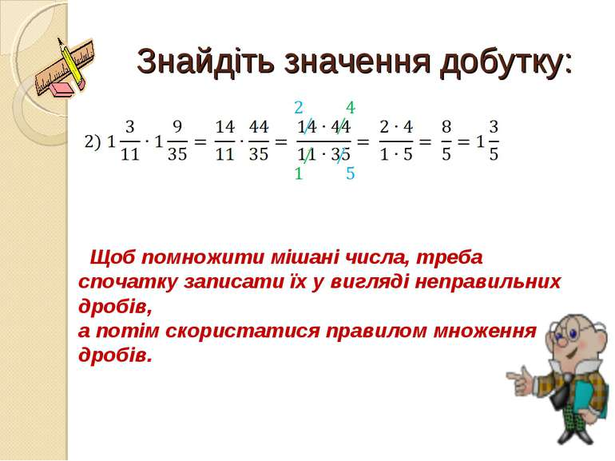

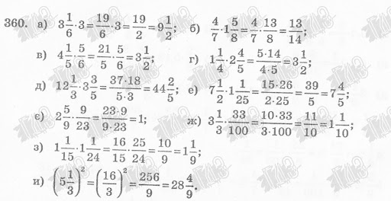

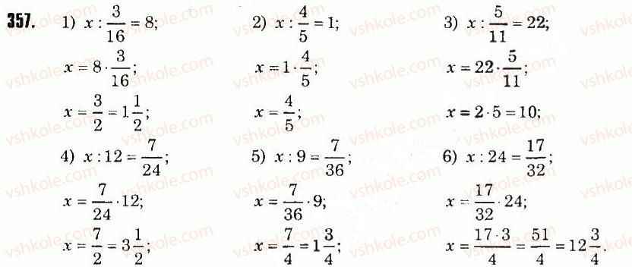

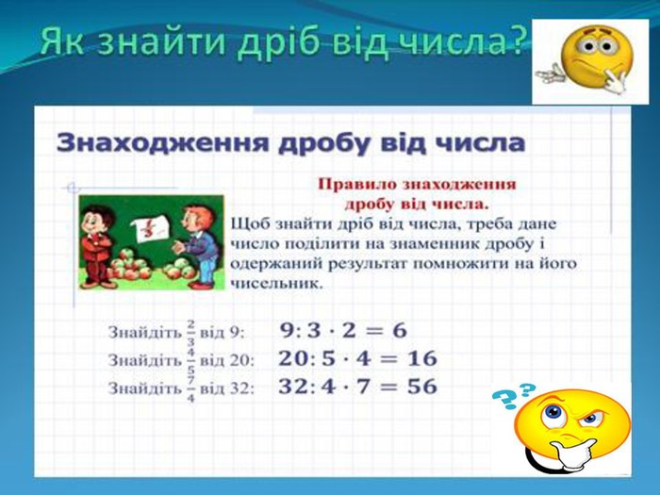

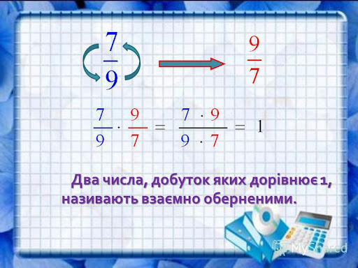

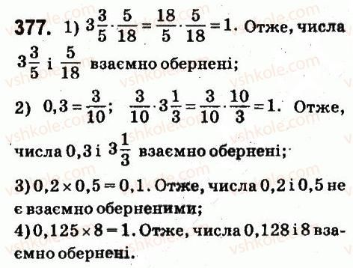

***Робота з підручником***

§ 9 ст. 55-58 (опрацювати)

***Робота з інтернет ресурсами***

[***https://youtu.be/o4y99AdgPoE***](https://youtu.be/o4y99AdgPoE)

[***https://youtu.be/imwVDApdVVo***](https://youtu.be/imwVDApdVVo)

[***https://youtu.be/xk7HyfMGs8s***](https://youtu.be/xk7HyfMGs8s)

***Домашнє завдання***

*Виконати тест за посиланням*

[*https://vseosvita.ua/test/start/gvz596*](https://vseosvita.ua/test/start/gvz596)

*Виконувати з 10.00 до 17.00 з одного пристрою* **ТІЛЬКИ ОДИН РАЗ**, підписуватися своє прізвище та ім’я